
Předmět: Anglický jazyk
AJ
DOSTÁL
^{7th}

Týden: 14. 4. - 17. 4. (5th)
Učitel: Dostál
Email: ondrej.dostal@mzs-vb.cz

Zpětná vazba (výsledky, foto kontrola) proběhne zasláním na můj email, nebo vytištěnou formu odevzdat do schránky školy – PODEPSANOU – jméno+ třída. Podepisuj se i do emailu (jinak nebude jasné, kdo mi poslal práci z adresy) např. djrakim@gmail.com. Úkoly VYŽADUJI do PÁTKU aktuálního týdne, na který jsou zadány DÚ.
POZOR, už kontroluji i správnost DÚ a známkuji.
Úterý – 14. 4. –Present simple a Present cont cvič – přítomný čas prostý a přítomný čas průběhový (opakující se děj x děj, který probíhá TEĎ)
A DAY IN THE PARK!

1. Doplň správný tvar slovesa do volného políčka. Zamysli se, zda to probíhá TEĎ, nebo je to opakující se DĚJ! Pomohl jsem vám, že jsem zvýraznil určitá slova. Snaž se! Chcete přece 1čky.
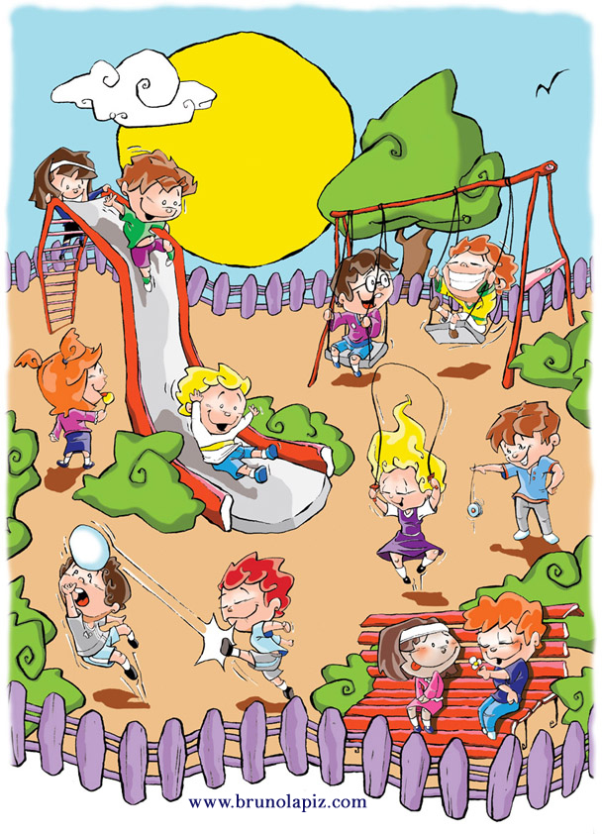
Hello! I’m Lisa and I am 10 years old. Today it ___________ (be) sunny in my town. My parents _____________ (buy) some food for lunch in the supermarket and I _____________ (play) at the park near my house. Every Sunday, I ___________(be) here with my friends.
In the park, there are a lot of people. I ______________ (wear) a purple skirt with a pink T-shirt. I ______________ (eat) a sweet. Tom and David ______________ (have) fun on the swings. David always ____________ (wear) glasses. Rachel ___________ (skip). She _______________ (wear) a purple dress with a white T-shirt. Jenny and Mike ________________ (chat) on a bench. Tim and Kevin _____________ (play) football. Tim ___________ (have got) red hair like me. Michael is playing with a yo-yo. And Luis, Imran and Jenny _____________ (play) on the slide. Luis __________________ (wear) blue shorts with a white and yellow T-shirt and ______________ (have got) blond hair. It ____________ (be) 12 p.m. and I _______________ (go) home to have lunch.
Středa – 15. 4. – Listening
Poslechni ukázku, přepiš doslova celou nahrávku. Nevymýšlej, nezkracuj. Do slova. Napiš – vyfoť- pošli.
Poslech je umístěn na stránkách školy - v mé sekci Ondřej Dostál – POSLECHY – poslech 7. AB

Pátek – 17. 4.- Video
- Nauč se na příští týden nepravidelná slovesa MODUL 5 ( HANG-LEARN) – test proběhne v pondělí

- Natoč krátké video (cca 30 vteřin), na kterém budeš dělat něco zdravého. Cvičení, nebo jak jíš něco zdravého a doplň to 4 větami. Nepočítá se HELLO a GOODBYE! Udělej to vtipné. Fantazie je nekonečná.

